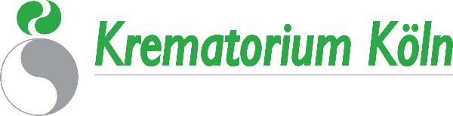
Mitarbeiter Krematorium Köln GmbH (m/w/d)
Das Krematorium Köln ist seit 2019 Teil der Facultatieve Deutschland GmbH. Eine würdige und respektvolle Einäscherung hat für uns immer oberste Priorität. Wir streben nach Service auf höchstem Niveau und sind ständig bemüht, die Qualität weiter zu optimieren. Wir suchen zum nächstmöglichen Zeitpunkt einen neue Kollegen für unser Team!
STELLENBESCHREIBUNG
- Betriebswart / Kremationstechniker Vollzeit ( m/w/d)
IHRE AUFGABEN
Betriebswart / Kremationstechniker ( m/w/d)
- Wartung der Anlagen
- Vorbereitung und Durchführungsarbeiten zur Einäscherung
- technische Betreuung (Bedienung, Pflege) aller Geräte
IHR PROFIL
Serviceorientierte und kundenorientierte Haltung
- Repräsentatives Erscheinungsbild
- Abgeschlossene Berufsausbildung in einem techn. Beruf
- Besitz eines gültigen Führerscheins Klasse B
- Bereitschaft zu Schichtdiensten, Einsatz per Dienstplan
- Erfahrung als Monteur von Industrieanlagen oder Heiztechnik ist von Vorteil
UNSER ANGEBOT AN SIE
- Ein verantwortungsvolles Aufgabenspektrum und ein attraktives Arbeitsumfeld in einem jungen Team
- Eine tarifgerechte Vergütung und gute Arbeitsbedingungen
- Ausbildung zum Kremationstechniker
Wenn Sie sich von der angebotenen Aufgabe angesprochen fühlen, bitten wir um Zusendung Ihrer aussagekräftigen Bewerbungsunterlagen per Mail an Damian Brieger, Betriebsleiter brieger@krematoriumkoeln.de
Bei Fragen steht Ihnen Herrn Brieger auch jederzeit zur Verfügung unter 0221 355 012 514
Mit der Übersendung der Bewerbungsunterlagen stimmen Sie der Erhebung und Verarbeitung Ihrer personenbezogenen Daten im Zusammenhang mit diesem Personalauswahlverfahren zu.
Weitere Informationen zum Krematorium Köln finden Sie auf unserer Website: www.krematoriumKoeln.de

